**TRƯỜNG CAO ĐẲNG FPT POLYTECHNIC**

**Môn học: QUẢN TRỊ WEBSITE**

***Báo cáo Lab 6***

***Quản Trị Website***

Giảng viên hướng dẫn: Thạc sĩ Nguyễn Thanh Điền

Sinh viên thực hiện: Trần Cao Minh – PS18817

TP. Hồ Chí Minh – Ngày 08/10/2021

Mục lục

I – Tích hợp hệ thống 2

Bài 1 – Tích hợp Google Analytics 2

Bài 2 – Tích hợp Google Webmaster Tools 6

II – Backup và Restore Database 9

Bài 1 – Backup Database 9

Bài 2 – Restore Database 11

# I – Tích hợp hệ thống

## Bài 1 – Tích hợp Google Analytics

Mục tiêu: Biết cách tích hợp Google Analytics vào Website

Để tích hợp Google Analytics vào Website, đầu tiên chúng ta cần truy cập vào trang chính của Google Analytics và xác nhận tên miền.

Link Website: <https://analytics.google.com/>

Sau khi đã đăng nhập với tài khoản Gmail, các bạn vào mục quản trị và tạo tài khoản.

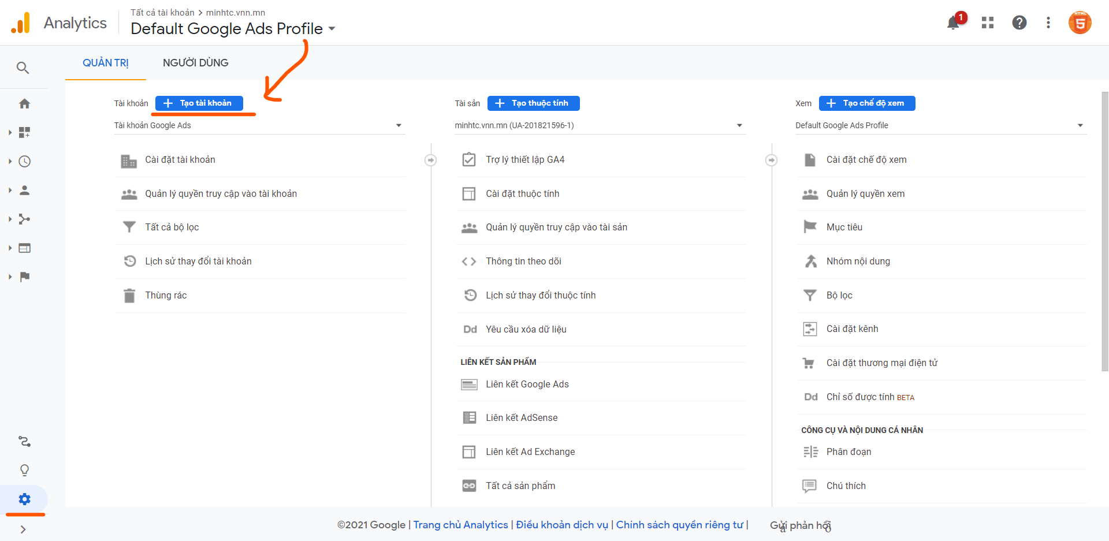

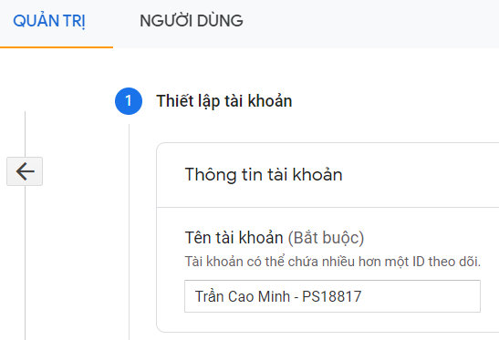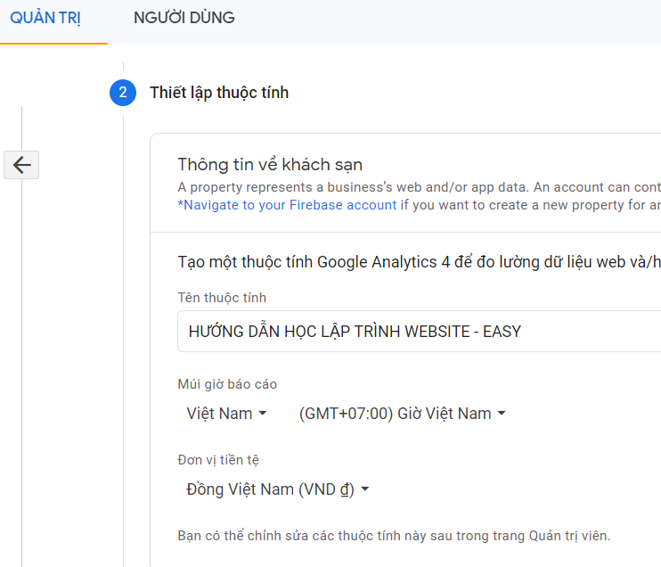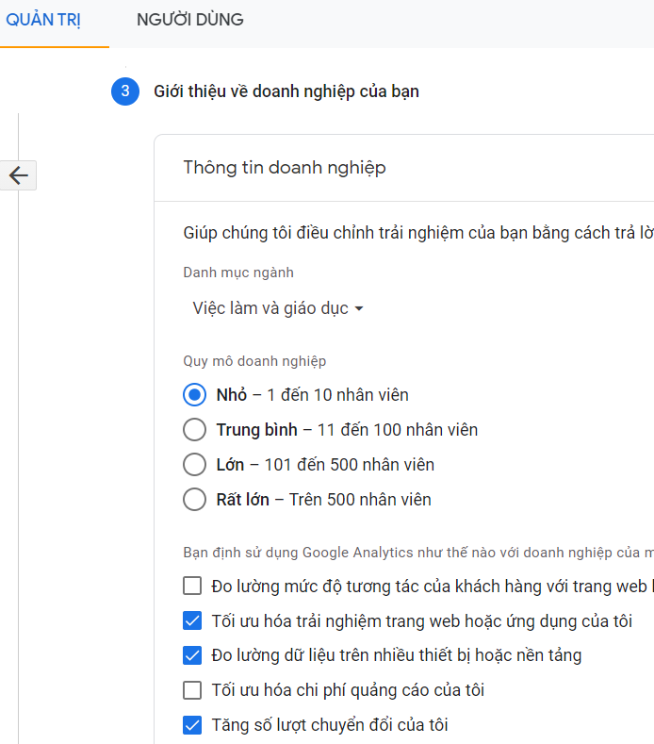

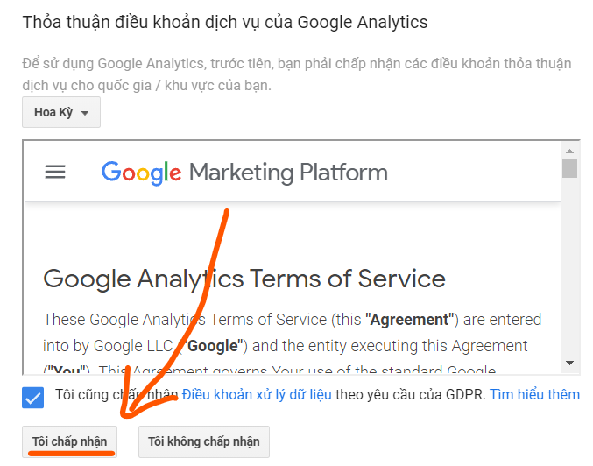

Tiếp đến, các bạn tạo luồng dữ liệu từ Website của mình.

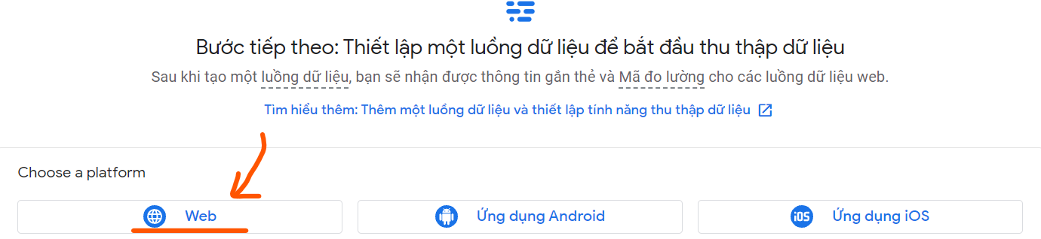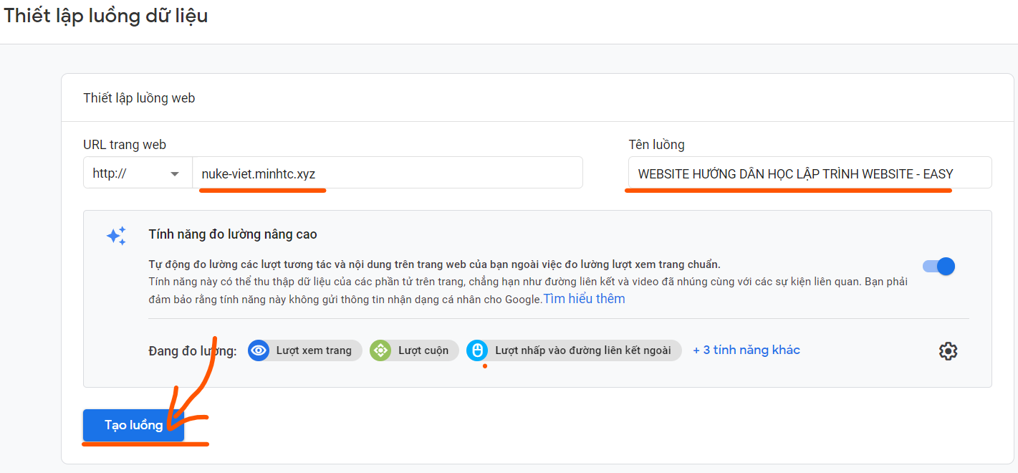

Sau khi tạo luồng, bạn sẽ có được các thông tin chi tiết về luồng Website. Với Nuke Viet đã có, các bạn chỉ cần ghi nhớ và sao chép Mã đo lường.

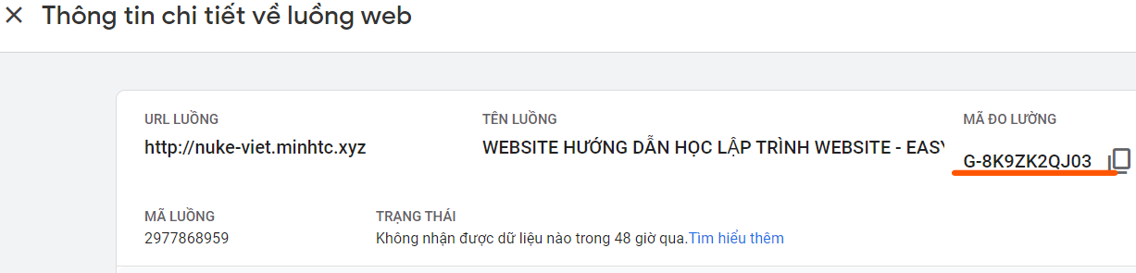

Sau đó, các bạn truy cập trang quản trị Nuke Viet tại Website của mình. Chọn mục Cấu hình thống kê tại phần Công cụ Web. Cuối cùng là đặt mã đã Copy vào.

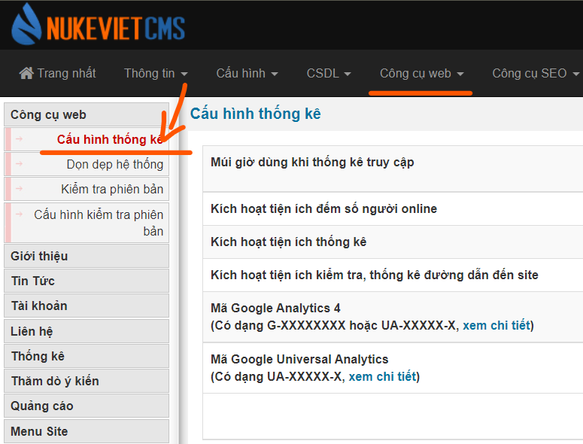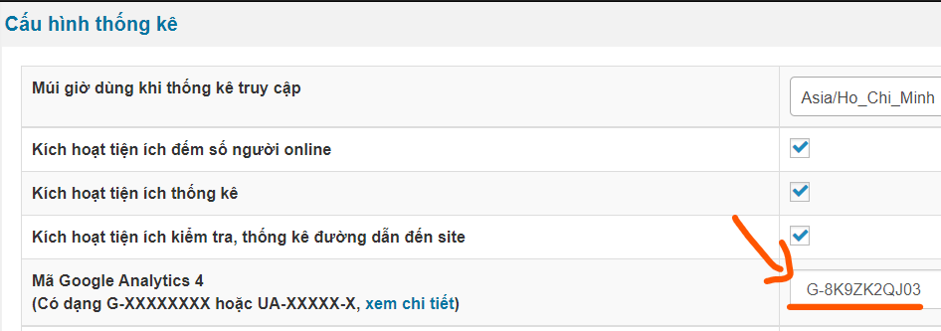

Kết quả tại tài khoản quản trị đã tạo. Xem tại mục Luồng dữ liệu của thuộc tính tương ứng.

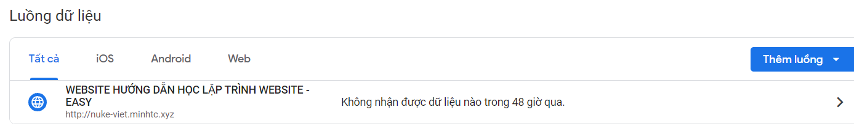

## Bài 2 – Tích hợp Google Webmaster Tools

Mục tiêu: Biết cách tích hợp Google Webmaster Tools vào Website

Để tích hợp Google Webmaster Tools vào Website, đầu tiên các bạn truy cập vào Website:

<https://search.google.com/search-console/welcome>

Nhập tiền tố URL của Website và tiếp tục.

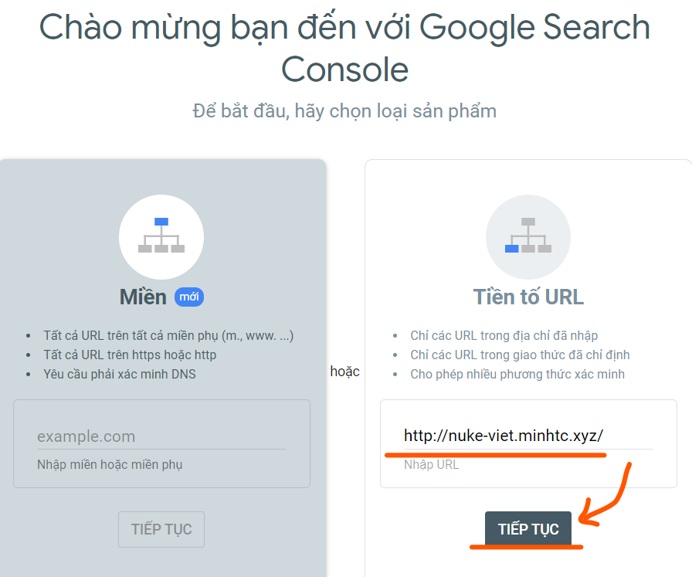

Thực hiện các bước được hướng dẫn để Xác minh quyền sỡ hữu với Website.

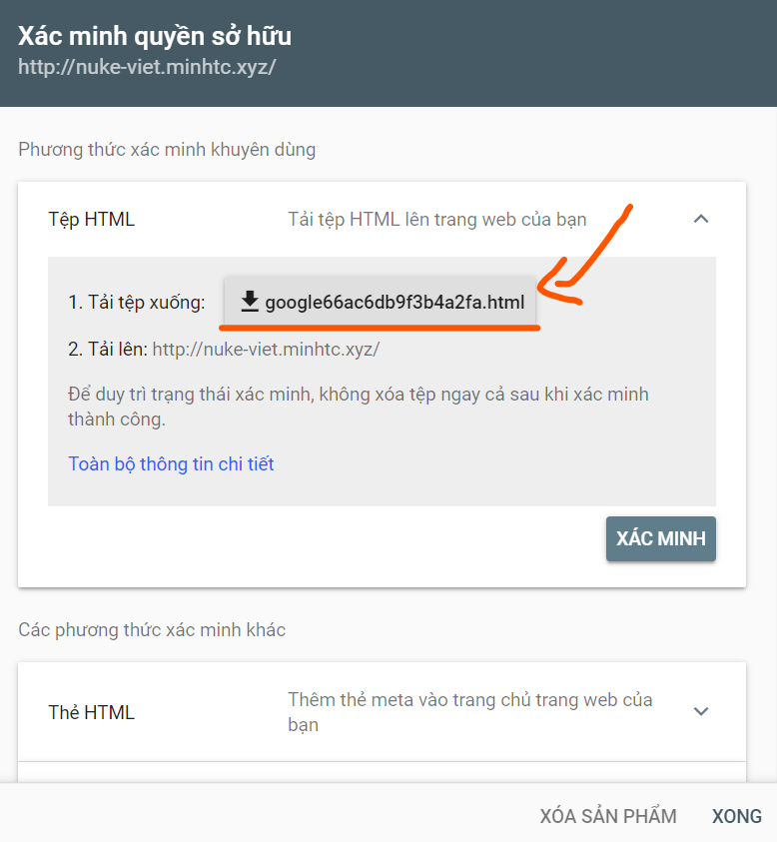

Tải tệp lên thư mục htdocs của Website.

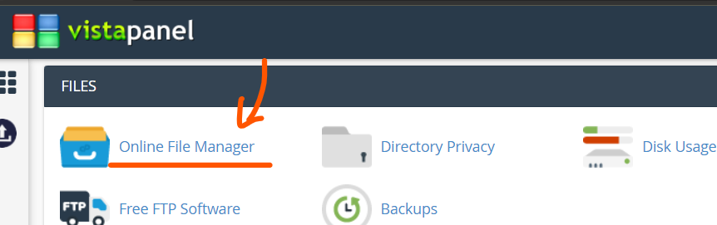 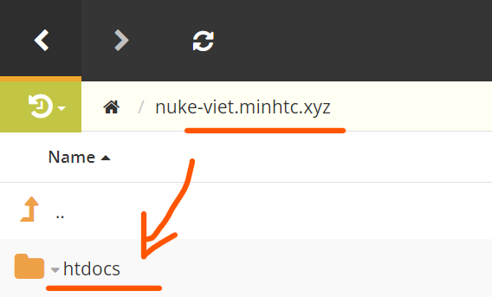 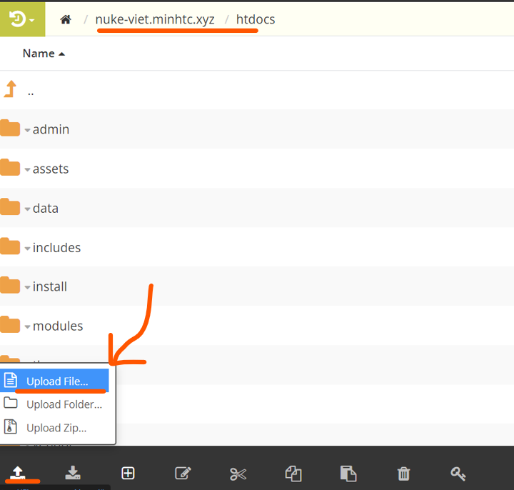 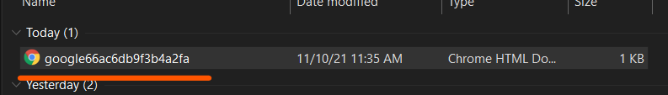

Sau khi đã tải File lên thì tiến hành Xác minh.

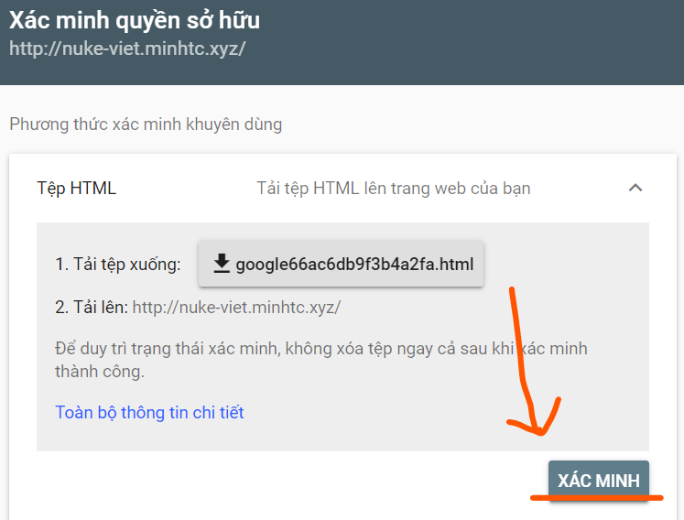 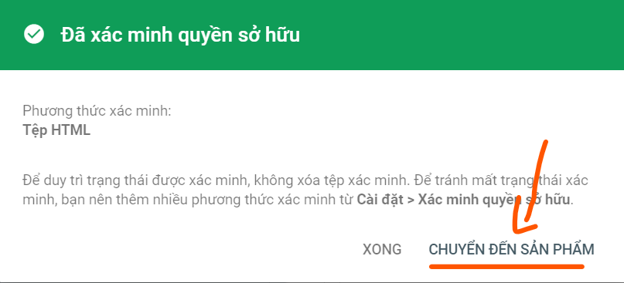

Kết quả.

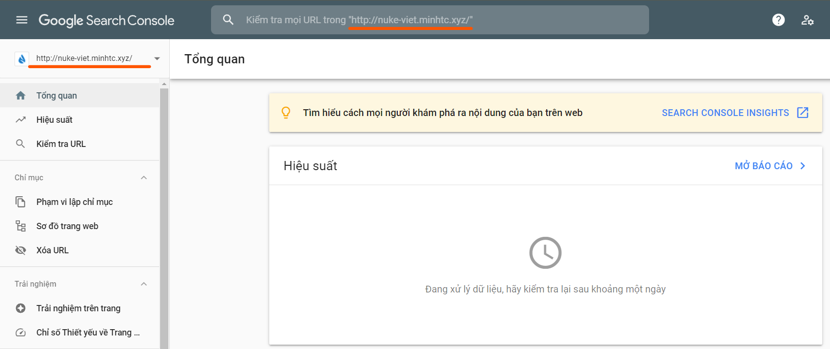

# II – Backup và Restore Database

## Bài 1 – Backup Database

Mục tiêu: Biết cách lưu trữ dữ liệu từ Database

Để tiến hành Backup Database tại Byet Host, các bạn đăng nhập vào giao diện quản lý Website.

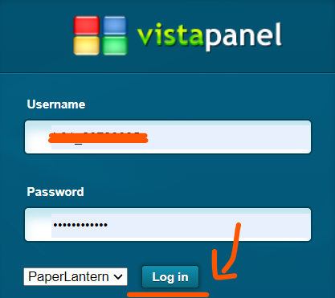

Chọn mục phpMyAdmin tại phần DATABASES và kết nói với Database tương ứng.

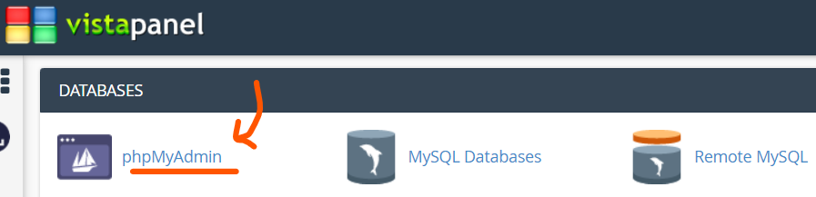 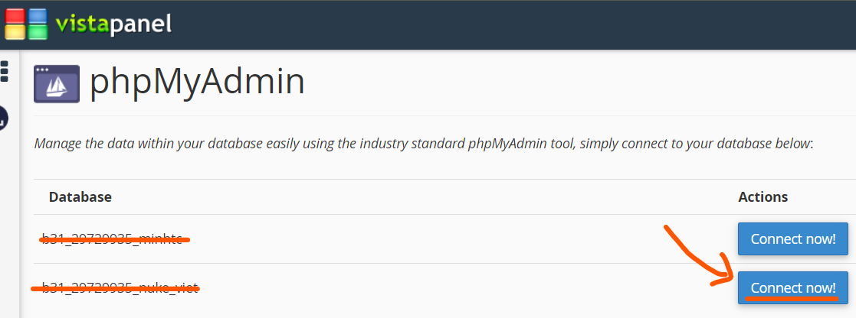

Chọn mục Xuất – Export để tạo File SQL. Và lưu về.

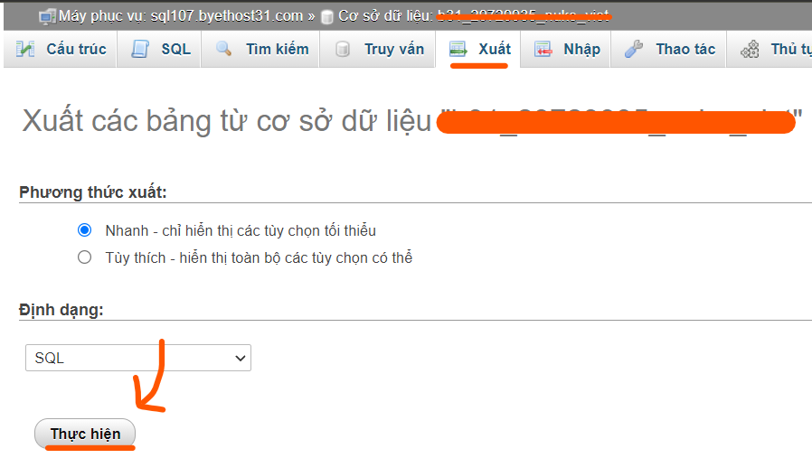 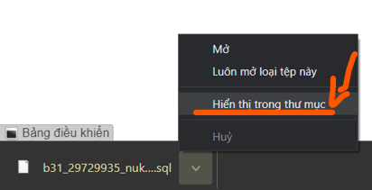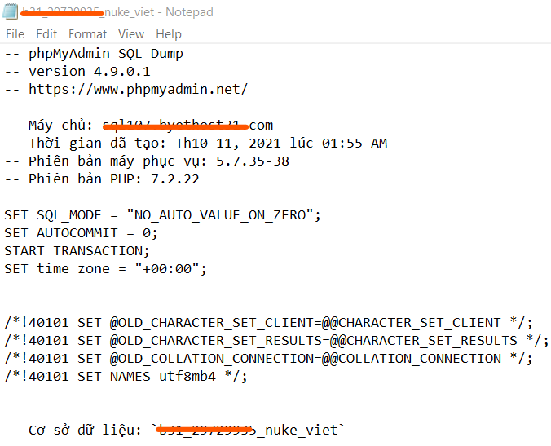

## Bài 2 – Restore Database

Mục tiêu: Biết cách khôi phục dữ liệu từ File SQL đã lưu lên máy chủ

Để dễ minh họa cho việc Restore Database – Khôi phục dữ liệu, đầu tiên mình sẽ truy cập vào trang quản trị Website Nuke Viet và thực hiện xóa một số bài viết tại mục Tin tức.

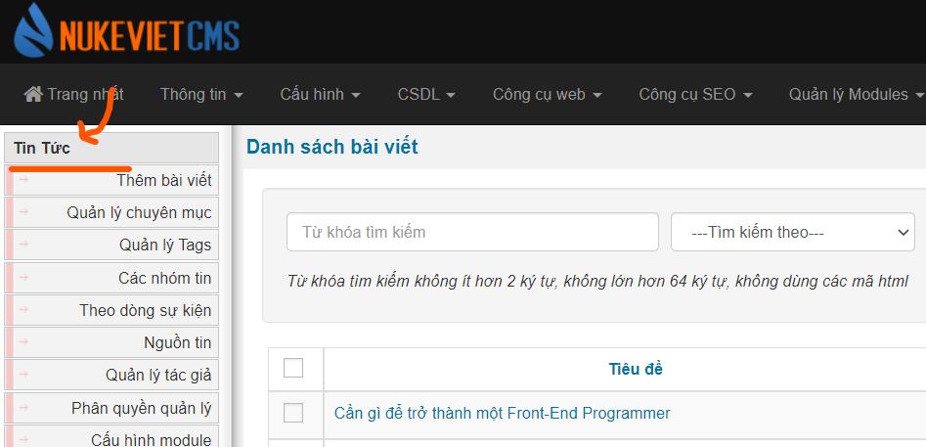

Chọn các bài viết.

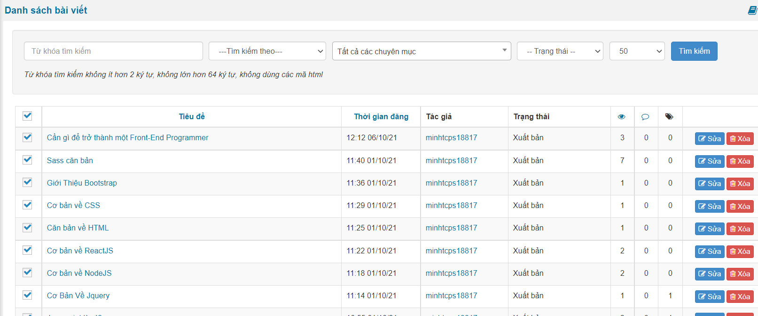

Xóa.

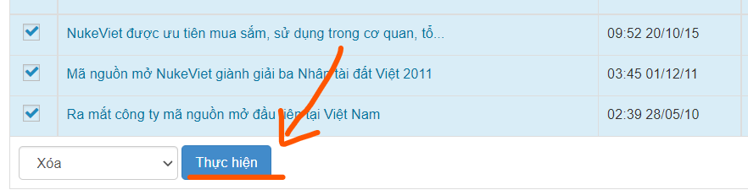

Sau đó mình tiến hành khôi phục dữ liệu.

Để làm việc này tại Byet Host, các bạn đăng nhập vào giao diện quản lý Website.



Chọn mục phpMyAdmin tại phần DATABASES và kết nói với Database tương ứng.

 

Tiến hành xóa tất cả các bảng tại Database.

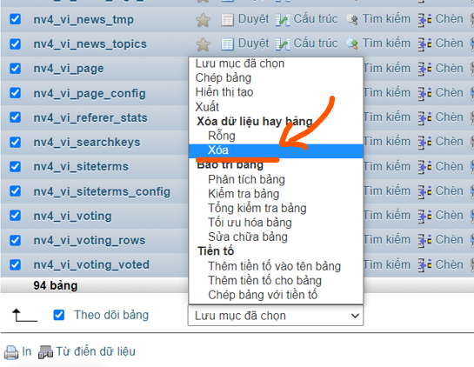 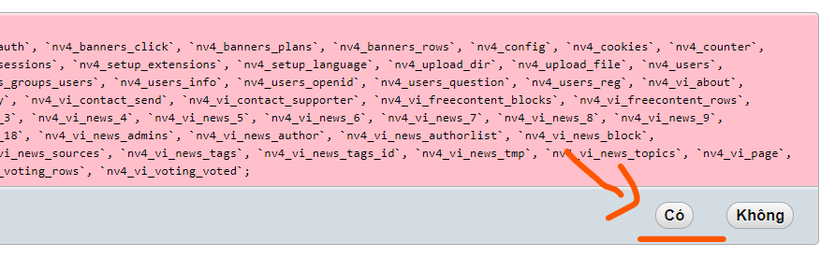

Sau đó chọn mục nhập – Import và tiến hành chèn File SQL tương ứng.

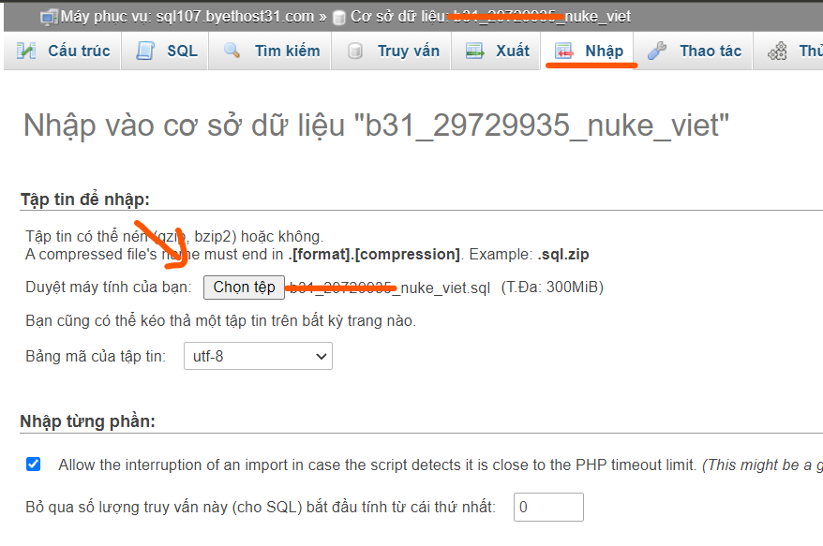

Cơ sở dữ liệu đã được khôi phục.

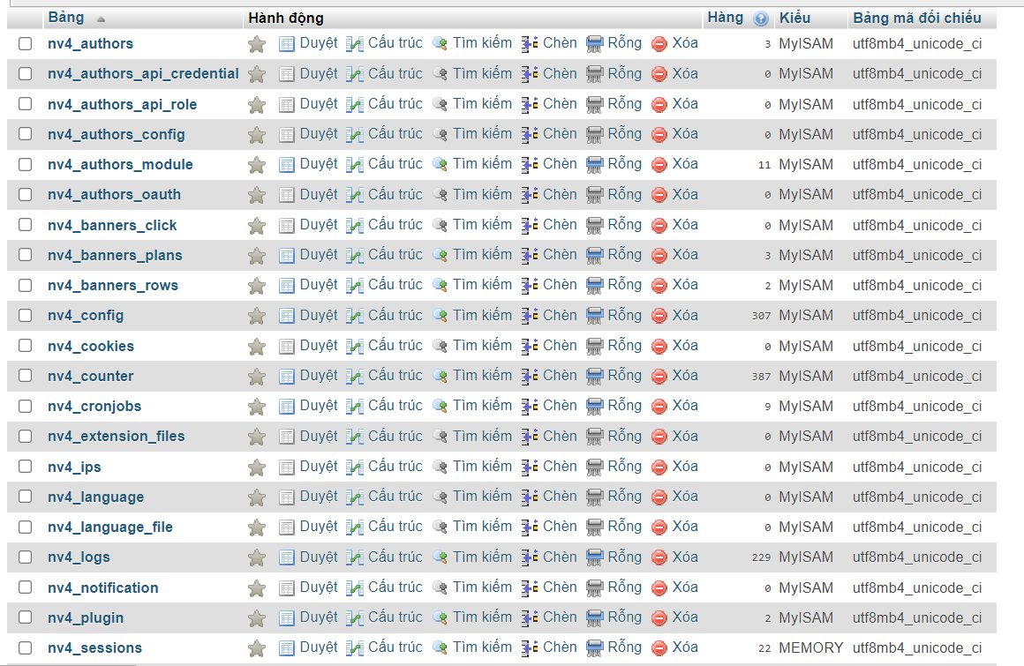

Vào lại trang Nuke Viet, vào trang quản trị và xem các bài viết đã khôi phục.

